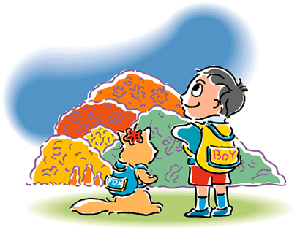

キャンプを通して親と子の絆を深め日常生活では
体験できない多彩な野外活動をしませんか？

日 程 平成２２年９月１８日（土）～１９日（日）
募集人数 親子１０組 ※定員になり次第締め切ります。

保護者＆子供（ 小学生高学年 ）
場 所 あわら市 吉崎地区
集合場所 吉崎公民館前
参 加 費 １組 ２,０００円（保険料込）
申込み ９月１０日（金）までにトリムパークかなづ迄お申し込みください。 詳細のお問合せ ℡73-7272
持参品 着替え、雨具、水着、ゴーグル、タオル、懐中電灯、洗面道具
虫除けスプレー、ぬれても良い靴（マリーンシューズ）、
筆記用具、常備薬、参加費、健康保険証（写し可）
- 参加費に含まれるもの
  - 食事代 ・テント使用料 ・活動費
- 参加費に含まれない物
  - 自宅からの交通費 ・小遣い等の個人的諸経費
注意事項 班編成等は、予め決めさせていただきますのでご了承下さい。

平成22年9月18日（土） |  | 平成22年9月19日（日）
時間 | １日目 | 時間 | ２日目
13：30  13：40  14：00  14：30  15：30  16：30  18：00  19：30  22：00 | 午前中  スタッフ準備  吉崎公民館集合・受付  開村式  オリエンテーション  なふだ作り  テントをたてよう  食器作り  竹で食器、箸作り  サバイバルゲーム  夕食つくり  各班で獲得した食材による  夕食  ナイトゲーム  就寝 | 6：00  6：30  7：00  7：30  9：00  11：00  12：00  14：00  15：00 | 起床  朝のつどい  朝食準備  ホットドック、  サンドイッチ作り  朝食  カヌー体験  昼食準備  全員で焼きそば作り  昼食  テントをたたもう  後片付け、掃除  閉村式  解散

※プログラムが（雨天時を含めて）変更になる場合があるのでご了承下さい。

